ÉTAT CIVIL
Nom : ............................................................... Prénom : ..........................................................
Date et lieu de naissance : ..................................................................... Dpt : ..........................
Situation de famille ⁽¹⁾ : ◻ célibataire ◻ vie maritale ◻ séparé(e) ◻ marié(e) ◻ pacsé(e)
◻ divorcé(e) ◻ veuf (ve)
Situation professionnelle : ……………………………………………………………………………
Adresse : ....................................................................................................................................
Code Postal : ................................................. Ville : ..................................................................
Téléphone domicile : ...................................... Téléphone portable : .........................................
E-mail : .......................................................................................................................................
Je soussigné(e) Mme, M. ⁽²⁾ .....................................................................................................
Candidat (e) à la fonction de sapeur-pompier volontaire saisonnier au SDIS des Pyrénées-Atlantiques (64), m’engage à exercer cette activité conformément au code de la sécurité intérieure et à me soumettre aux obligations et à la discipline que m’impose le règlement intérieur du Service Départemental d’Incendie et de Secours des Pyrénées-Atlantiques.
CIS de renfort saisonnier souhaité (un ou plusieurs de ces CIS peuvent être choisis) :

CIS ANGLET
CIS CAMBO-LES-BAINS
CIS HENDAYE
CIS OLORON SAINTE-MARIE
CIS PAU
CIS SALIES DE BEARN
CIS SAINT-JEAN DE LUZ
Période(s) de disponibilité proposée(s) :

Fait à : ........................................................... le : ............................................................
Signature :
(1) cocher la case qui convient
(2) rayer la mention inutile

AUTORISATION DE L’AUTORITÉ TERRITORIALE

Attention : Seule l’autorité territoriale (Président du CASDIS)
ou son représentant dûment autorisé par délégation est habilité à signer cette autorisation.

Je soussigné(e) Grade, NOM, Prénom : ....................................................................................
Qualité du signataire : ................................................................................................................
 Autorise : Mme, M. ⁽¹⁾ NOM, Prénom ..........................................................................
né(e) le : ..................................................... à : ..........................................................................
(grade) ............................................................................ de sapeurs-pompiers volontaires au SDIS de (Dpt) .............................................................................. depuis le (date de nomination) ...........................................
à souscrire un engagement en qualité de sapeur-pompier volontaire saisonnier au SDIS des Pyrénées-Atlantiques pour la période du ...................................................... au ...................................................... .

 Atteste que l’intéressé(e) est titulaire de la FI complète, de la formation correspondante au grade détenu et à jour de ses formations continues.

 Atteste que l’intéressé(e) détient à ce jour les permis et qualifications suivants (rayer les mentions inutiles) :
Permis V.L. | COD 1
Permis P.L. | COD 2

 Atteste que l’intéressé(e) détient à ce jour les qualifications et unités de valeur lui permettant d’assurer les activités mentionnées ci-dessous (rayer les mentions inutiles) :

Équipier incendie | Equipier secours à personne
Equipier secours routiers | Equipier PPBE
Chef d’équipe incendie | Chef d’équipe PPBE
Chef d’équipe SUAP | Chef d’agrès 1 équipe PPBE
Chef d’agrès 1 équipe SUAP | Chef d’agrès tout engin

Signature et cachet :

 Atteste que l’intéressé(e) remplit les conditions d’aptitude physique et médicale comme indiqué à l’article R723-7 du Code de la sécurité intérieure.
Signature et cachet du médecin-chef :

NOM : _______________________ Prénom : ______________________
MENSURATIONS
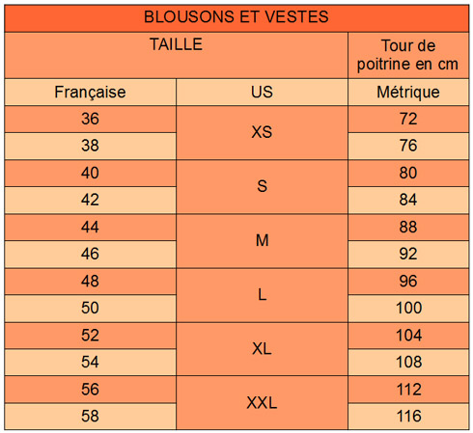
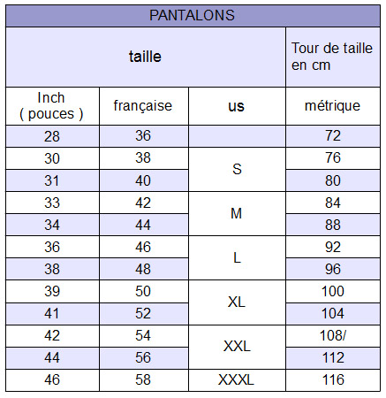
Taille : _____________________ Taille pantalon civil : _____________
Taille veste civil : ____________ Tour de tête : ___________________
Pointure de chaussures : ___________ Taille de gants : _________________
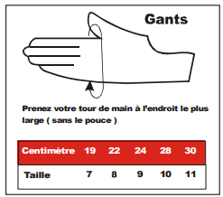

Le bénéficiaire,
Fait à, ______________
Le _____ / _____ / ______

NB : Prenez vos mesures avec un mètre ruban à même la peau, bien horizontalement et sans serrer.

PIÈCES COMPLÉMENTAIRES À FOURNIR IMPÉRATIVEMENT
(à joindre au dossier d’engagement)

 Photo d’identité
 Photocopie de la carte d’identité ou du passeport en cours de validité
 Photocopie du permis de conduire
 Attestation de sécurité sociale en cours de validité
 Photocopie de la carte vitale
 Relevé d’identité bancaire
 Relevé détaillé de la carrière SPV délivré par votre SDIS ou le cas échéant la photocopie de tous les arrêtés de sapeur-pompier
 Relevé détaillé des formations et de maintien des acquis délivré par votre SDIS
 Fiche habillement dûment complétée

